29.05.2020 (1 –й г. об.)
«Раз - ступенька, два – ступенька»
Тема: Счет по образцу и названному числу, независимость числа от пространственного расположения предметов.

Уважаемые родители!
Сегодня цель нашего занятия – повторить с детьми счет, цифры.
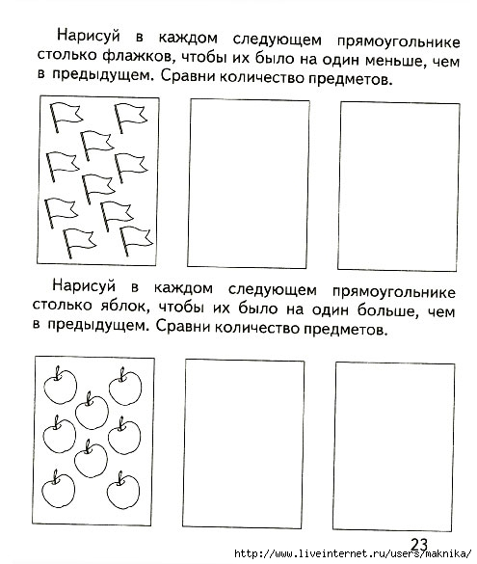

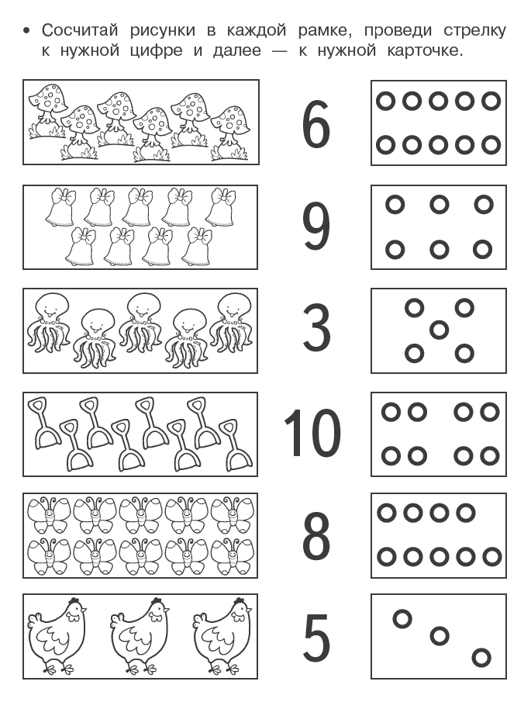

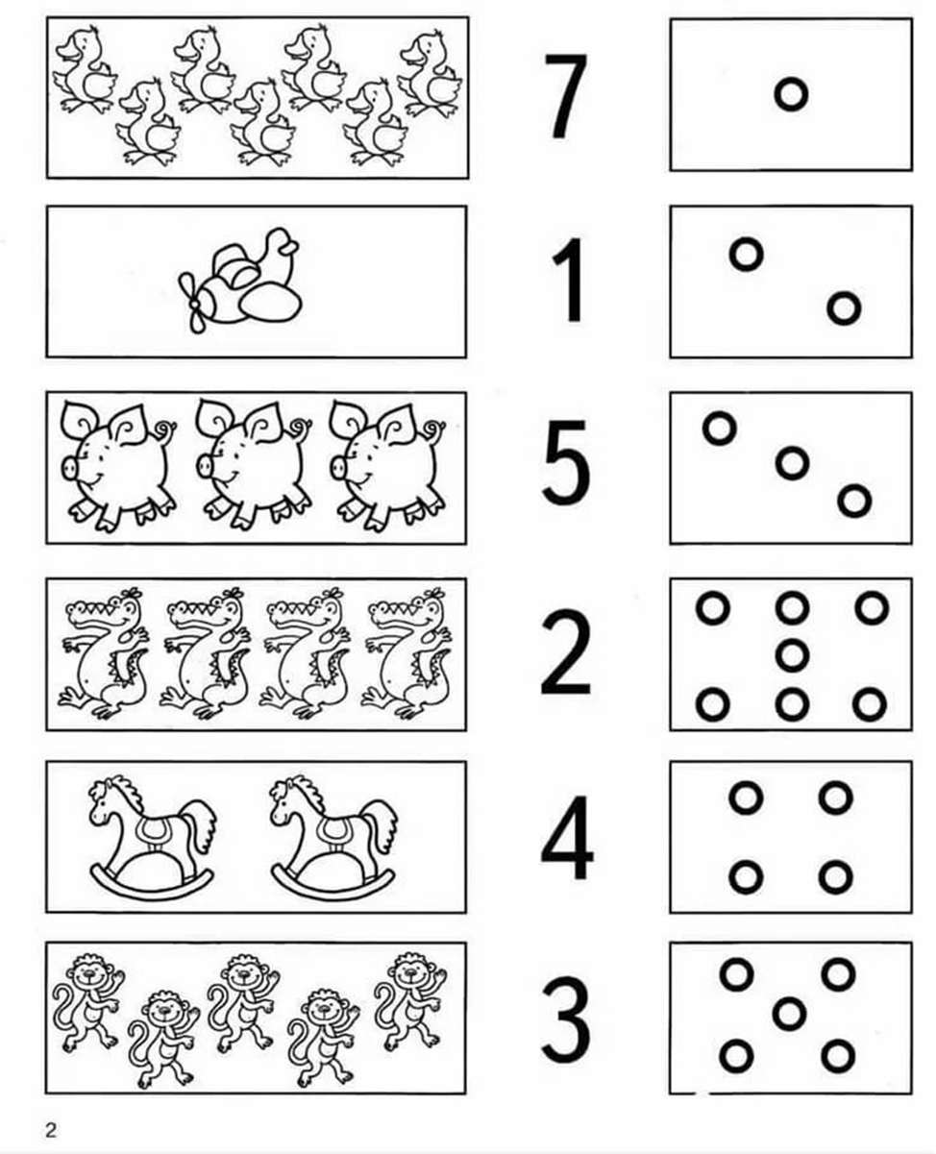
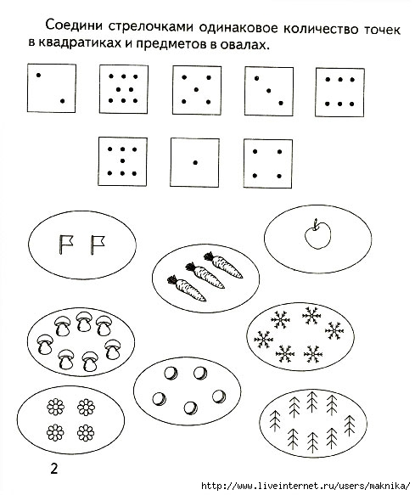

Домашнее задание: Фотоотчеты выполненных заданий, я жду в группах посредством связи через WhatsApp. Спасибо!

